Муниципальная заочная викторина «Законы, которые нас защищают»,
посвященная 60-летнему юбилею Всеобщей декларации прав человека
и 15-летию Конституции Российской Федерации.

Ответы
команда МОУ СОШ № 43 в составе:
- Незговоров Кирилл
- Кузнецова Екатерина
- Кузнецов Александр

заняли III место среди МОУ г. Мурманска.

1.

1. Названные документы объединяет идея прав человека, которые неотчуждаемы, равны и должны защищаться законом, принадлежат каждому от рождения.

2. Источник права, служащий для них основой – Всеобщая декларация прав человека.


Флаг Германии Флаг Италии Флаг Испании

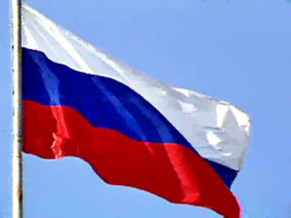
Флаг России

2.

Номера абсолютно верных предложений:

Ответ: № 1 Ответ: № 5, 7

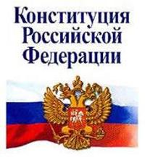
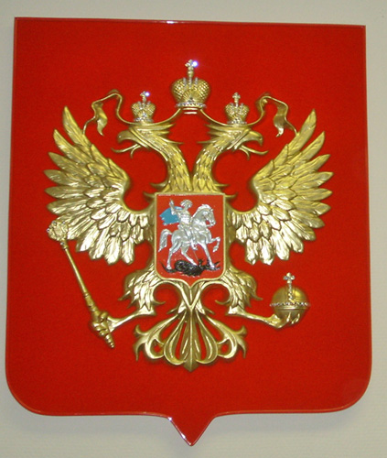

Ответ: № 11 /ст. 97/ , № 12 /ст.114/ Конституции РФ.

3.

№ ситуации | Нарушенные права | № статей Конституции РФ | № статей Всеобщей декларации прав человека
1 | Право на человеческое достоинство и неприкосновенность | ст.21(2) | ст.5
2 | Покушение на жизнь, на личную неприкосновенность | ст.20,21(2), 22(1) | ст.3,5
3 | Унижение достоинства, личной неприкосновенности, жестокое обращение | ст.21, 22 | ст.5
4 | Право на свободу | ст.22 | ст.5,9
5 | Неприкосновенность жилища | ст.25 | ст.12

4.

1. - В ст.21 Конституции РФ отмечено: «никто не должен подвергаться…насилию,
другому жестокому или унижающему человеческое достоинство обращению».

2. - Молодые люди нарушают права некурящих людей – ст.17(3) Конституции РФ-
«Осуществление прав и свобод человека и гражданина не должно нарушать права
и свободы других лиц.»

4. - Старшеклассник нарушает свое же право на образование, а родителям мешает выполнить их обязанность обеспечить это образование./ст. 43 Конституции РФ/

5. – Ст. 21 Конституции РФ – «Достоинство личности охраняется государством. Ничто не может быть основанием для его умаления.»

5.

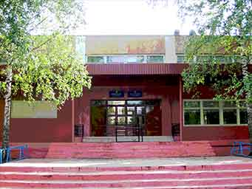

Учиться должен каждый, а значит и этот ученик , хочет он или не хочет, обязан

учиться, и поэтому государство должно платить за него. Все должны иметь возможность

учиться. Всеобщая декларация прав человека /статья 26/, Конституция РФ /статья 43/.

6.

Разрешающие таблички жителей города Н.

Труд свободен ! - Конституция РФ /статья 37/

Получайте хорошее образование. За ним будущее ! - Конституция РФ /статья 43/

Путешествуйте свободно ! - Всеобщая декларация прав человека /статья 13/

Пользуйтесь природой и берегите ее !- Конституция РФ /статья 58/

Управляйте своей страной ! - Конституция РФ /статья 32/

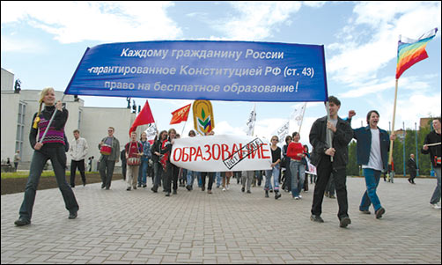

7.

Нам не страшен смерч и гром,
ведь все равны перед судом!

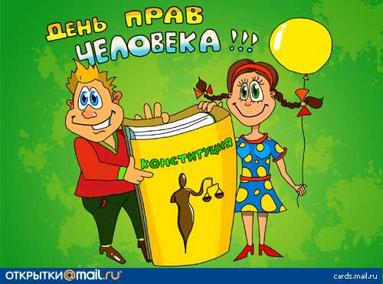

8.

Многие СМИ печатают информацию об известных людях без их разрешения, то есть

незаконно. В Конституции РФ написано: « Каждый имеет право на неприкосновенность

частной жизни, личную и семейную тайну»/ ст. 23/, « Сбор , хранение , использование и

распространение информации о частной жизни лица без его согласия не допускаются»

/ст.24/ . Но если информация издана с разрешения человека, она является законной.

9.

С пониманием права, предлагаемым философами, согласны. Право не ограничивает,

а защищает свободу. Если бы не было права , порядок в мире нарушился. Пример этому –

существование рабства до принятия документов о правах человека.

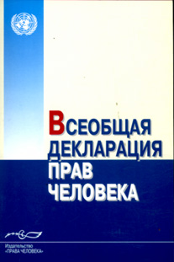



10.

Права и обязанности граждан, перечисленные в Конституции РФ

 | Обязанности | Права
1 | Ст. 29(2)-Не допускать пропаганду или агитацию, возбуждающую социальную, расовую, национальную или религиозную ненависть и вражду. | Ст.29(4)-Каждый имеет право свободно искать, получать, передавать, производить и распространять информацию любым законным способом.
2 | Ст.34(2)-Не допускается экономическая деятельность, направленная на монополизацию и недобросовестную конкуренцию. | Ст.34(1)-Каждый имеет право на свободное использование своих способностей и имущества для предпринимательской и иной не запрещенной законом деятельности.
3 | Ст.38(3)-Трудоспособные дети, достигшие 18 лет, должны заботиться о  нетрудоспособных родителях. | Ст.38(2)-Забота о детях, их воспитание –  равное право и обязанность родителей.
4 | Ст.41(3)- не скрывать факты, создающих угрозу для жизни и здоровья людей. | Ст.41(1)-Каждый имеет право на охрану здоровья и медицинскую помощь.
5 | Ст.42-не совершать экологические правонарушения. | Ст.42-Каждый имеет право на благоприятную экологическую среду…
6 | Ст.43(4)-Родители или лица, их заменяющие, обеспечивают получение детьми основного общего образования. | Ст.43(1)-Каждый имеет право на образование.
7 | Ст.44(3)-Каждый обязан заботиться о сохранении исторического и культурного  наследия, беречь памятники истории и культуры. | Ст.44(2)-Каждый имеет право на участие  в культурной жизни и пользование учреждениями культуры, на доступ к культурным ценностям.
8 | Ст.57-Каждый обязан платить налоги. | Ст.57/ч.2/-Законы , устанавливающие  новые налоги…,обратной силы не имеют.
9 | Ст.59-Защита Отечества является долгом и обязанностью гражданина РФ. | Ст.59-Защита Отечества является долгом и обязанностью гражданина РФ.
10 | Ст.58-Каждый обязан сохранять природу и окружающую среду, бережно относиться к природным богатствам. | Ст.42-Каждый имеет право на благоприятную экологическую среду…

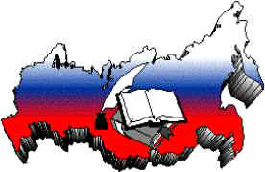

11.

Статьи об обязанностях гражданина не противоречат принципу прав и свобод

человека, они только защищают моральные принципы общества. Сама Конституция

создана для защиты человека и его прав.

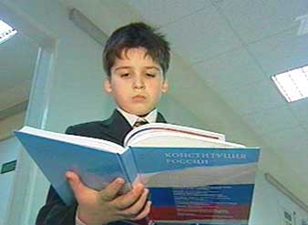

12.

Герб Мурманской области появился в 2004 году. Он представляет собой щит, на котором изображено в верхней, голубой части северное сияние , что символизирует собой
расположение области за Полярным кругом. В нижней части на красном поле изображены скрещенные якорь, кирка и меч. Якорь – символ морского, рыбацкого края; кирка-символ
горно-добывающей промышленности и меч-символ воинской славы.

